Anexo N° 4
Requerimientos de Equipamiento Obligatorios
Sistema fotovoltaico (SFV) On Grid

En el presente anexo, deberá indicar la información que dé respuesta a los requerimientos de equipamiento obligatorios si su proyecto considera la instalación y puesta en marcha de un sistema fotovoltaico On Grid (conectados a la red de distribución).

La información entregada en este anexo, no reemplaza el ingreso de actividades relacionadas con la adquisición e instalación de este tipo de equipos en el formulario del proyecto. Esta información, es complementaria a las actividades presentadas y evaluadas en el formulario de postulación.

En el formulario de postulación, deberá adjuntar el Carnet o Certificado de Instalación Eléctrica vigente, Clase A o Clase B (NCH Elec.4/2003).
En el siguiente link podrá acceder a listado de personas que han inscrito proyectos en la SEC del tipo on grid: https://www.sec.cl/generacion-ciudadana-te4/proveedores-e-instaladores/

Introducción

A nivel nacional, las Energías Renovables se han convertido en una realidad, y en particular la energía solar fotovoltaica, la cual provee de numerosas ventajas, generando energía limpia, sin contaminantes, mejorando la calidad de vida de las personas y aportando a frenar el calentamiento global.

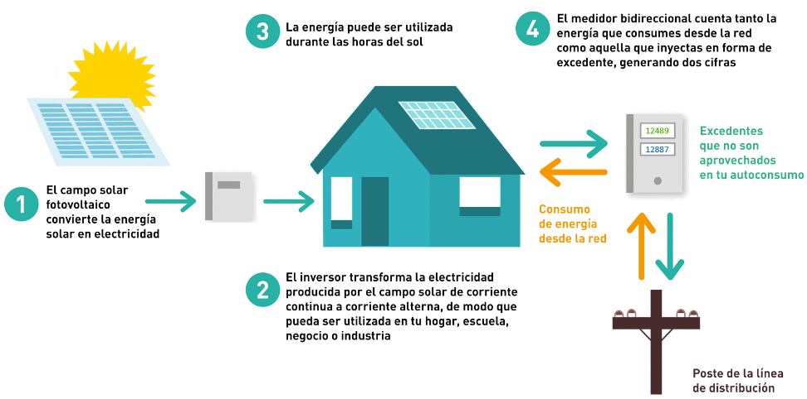
Ilustración de un Sistema On Grid

Requisitos Obligatorios del Sistema Fotovoltaico On Grid

Se solicita completar la siguiente información relacionada con la instalación y puesta en marcha del sistema fotovoltaico On Grid:

Requisito Obligatorio |  | Describa aquí, como su proyecto cumplirá con este requisito
1 | La estructura donde se instale debe asegurar su funcionamiento y mantención
2 | El uso del SFV debe ser comunitario
3 | El lugar en donde se instale el equipo, debe estar despejado, sin interferencias ni sombras, orientado hacia el norte geográfico.

Requisitos obligatorios a cumplir por el técnico que instalará el SFV

- Sólo deben considerar módulos fotovoltaicos e inversores autorizados por la SEC (https://www.sec.cl/generacion-ciudadana-te4/equipamiento-autorizado/).
- Estructura de montaje de paneles solares (adecuada a cada zona geográfica).
- Inclinación: La instalación debe ser adecuada para optimizar la energía producida. El SFV debe orientarse hacia el norte geográfico. Si no es el caso, o si se instala a piso, la inclinación debe ser cercana a la latitud de la localidad (En instalaciones a piso se puede aumentar 10° si se quiere maximizar energía en invierno).

- Conexión eléctrica:
- Tablero de corriente continua y sus protecciones.
- Tablero de corriente alterna y sus protecciones.
- Instalación eléctrica interior y/o exterior en caso que el espacio a intervenir no lo posea. Si lo posee y no está declarado ante la SEC con un TE1, se debe regularizar y declarar.

- Medidas de Seguridad:
- Al tratarse de un local de reunión de personas, la instalación eléctrica interior debe realizarse con conductores libres de halógenos.
- En la instalación fotovoltaica, se debe evitar la conexión de equipos en forma directa. Considerar protecciones termomagnéticas, diferenciales o fusibles según corresponda.
- El instalador debe realizar puesta a tierra de la instalación fotovoltaica, tanto de los paneles, estructura de soporte como carcaza de equipos.

- Antes de su puesta en marcha, debe ser declarado ante la SEC, a través del trámite correspondiente (TE4 para el Sistema Fotovoltaico On Grid). En el caso de haber realizado una nueva instalación interior o regularizar la existente, esta se debe declarar a través de un TE1.

Trámites que debe realizar el técnico que instalará el SFV

Trámite | Descripción
Solicitud de información y respuesta de empresa distribuidora | La persona responsable de la instalación on grid, debe ingresar Solicitud de información ante la empresa distribuidora de energía eléctrica (Formulario 1). Posteriormente, la empresa distribuidora debe hacer llegar su respuesta a dicha Solicitud (Formulario 2). Este trámite puede ser realizado en línea a través del Portal “Generación Ciudadana” en: https://www.sec.cl/generacion-ciudadana-te4/
Capacitación en Uso y mantención de SFV | Descripción del sistema, identificación de equipos principales, conceptos y términos básicos, cuidados y mantención de equipos, entre otras. De carácter teórico/práctico.
Elaboración Manual de mantención del SFV | Se debe elaborar y proveer de un manual (lo más gráfico posible) donde se describa el sistema instalado, incorporando el monitoreo del estado de la batería, con esquemas “paso a paso” de acciones típicas de realizar para la mantención del equipo.
Declaración del sistema fotovoltaico on grid ante la SEC | Antes de la puesta en marcha, la persona responsable de su instalación debe realizar el trámite correspondiente (TE4 para el Sistema Fotovoltaico On Grid, y TE1 para la instalación interior si se realizó).

Glosario

- Sistema On Grid: Sistema conectado a la red de distribución. La energía eléctrica generada es un complemento a la que se obtiene de la red, generando un ahorro en la cuenta. Si se genera en exceso, se pueden vender los excedentes a la compañía. No sirve como sistema de respaldo.
- Ley de Generación Distribuida para Autoconsumo (Netbilling): Fue establecida mediante la Ley N° 20.571, modificada por la Ley N° 21.118. Consiste en la instalación de paneles fotovoltaicos que generan energía eléctrica y, al estar conectados a la red, permiten inyectar excedentes de la energía que no se consume, significando un ahorro en la cuenta de la luz.
- Inversor: Transforma la electricidad producida por los paneles fotovoltaicos de corriente continua a corriente alterna, de modo que pueda ser utilizada en la vivienda, escuela, sede comunitaria, negocio, etc.

